多普勒效应学习指导

**【学习目标】**

1.知道什么是多普勒效应及其产生的条件。

2.了解多普勒效应的应用。

3.能用多普勒效应解释一些简单现象。

**【**学法指导**】**

学会通过建立模型分析实际问题

**【**学习指导**】**

1. **学会建立模型**

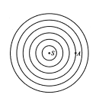**，S微波源；A为观察者；实线圈表示波峰或波谷**

1. **多普勒效应成因分析**

**1、假设波源S和观察者A相对于传播介质静止。**

**设波源的频率为f，波长为λ。波在介质中的传播速度为v，则波源发出的波频率f=_________**

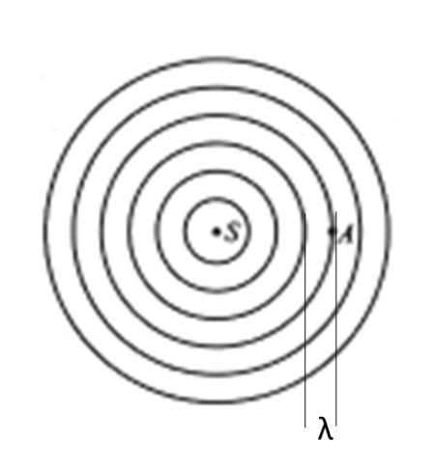

**观察者接收到波的波长也没有变化，故f´=________=f,也就是说当波源S和观察者A相对于传播介质静止时观察者接收到的波的频率等于波源的频率，音调没有变化**

**2、相对于介质，波源静止，观察者靠近波源且观察者移动的速度为u(u<v)**

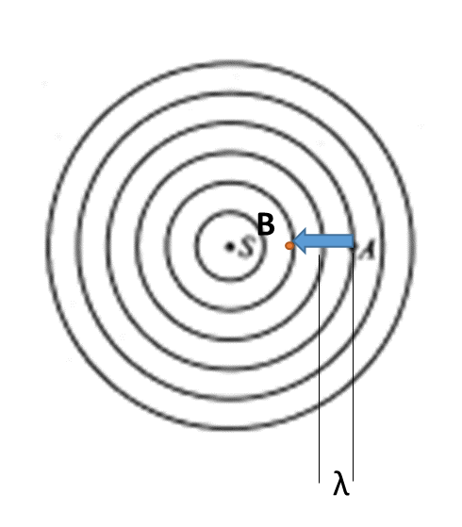

**观察者接收到的波频率为f´= $________>f,$ 观察者的感觉就是音调变高了**

**当观察者远离波源时则有f´=_______<f,观察者的感觉就是音调变低了**

**3、相对于介质，观察者静止，波源靠近观察者且波源移动的速度为v`(v`<v)**

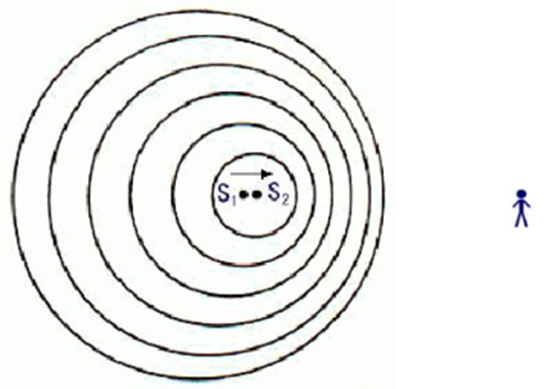

**波源朝向观察者以速度V`运动,观察者接收到的波的波长变短为λ`<λ，而波速不变，故观察者接收到的波的频率为f´ $>f$_________，即观察者就感觉到音调变高；**

**理当波源远离观察者时由于接收到波的波长变长为λ $>$ `λ，故观察者接收到的波的频率为(波速不变）f $<f$ `__________，即观察者就感觉到音调变低**

**4、结论**

**_________________________________________________________________________________________________________________________________________________________________________________________________________________________________________________________________________________________________________________________-.**

**三、多普勒效应的应用**

**请写出生活中应用多普勒效应的实例**